杭州电子科技大学信息工程学院
课程设计报告

课 程 | JavaEE程序设计
系 | 计算机系
专 业 | 软件工程
班 级 | 190927102
学 号 | 199050418
学生姓名 | 刘柏田
任课教师 | 周梦熊
学 期 | 2020-2021学年第一学期

目 录
1 系统需求分析 1
1.1 用户需求分析 1
1.2 功能需求分析 1
2 系统设计 3
2.1 系统架构及工作原理 3
2.1.1 系统架构 3
2.1.2 系统工作原理 3
2.2 系统总体设计 3
2.2.1 功能模块设计 3
2.2.2 系统流程设计 3
2.2.3 业务逻辑层设计 4
2.3 系统数据模型设计 5
2.3.1 概念结构设计—E-R图 5
2.3.2 逻辑结构设计—关系表 5
3 系统实现 7
3.1 数据库连接及相关配置文件 7
3.2 买家模块的实现 7
3.2.1登录模块的实现 7
3.2.2注册模块的实现 10
3.2.3找回密码模块的实现 14
3.3 卖家模块的实现 15
3.3.1商品管理模块的实现 15
4 结 论 21

1 系统需求分析

1.1 用户需求分析
开发项目需求管理系统需要先考虑使用者的具体需求以及使用的流程
(1) 具体需求
能提供对不同项目进行管理，不同的项目具有不同的需求，同时能对项目的访问权限进行设置。
(2) 使用流程
简单的登录登出，选择项目，访问项目的某一具体需求，对项目能够进行富文本的修改和附件上传，同时能够进行项目的版本之间的差异比对。

1.2 功能需求分析
理解需求是在问题及其最终解决方案之间架设桥梁的第一步。开发时需要对每一个具体的功能需求进行合理的设计和分析，否则在实现的时候会比较局限同时可能会遇到技术性的难题。
根据上述的用户分析，对重要的关键性功能进行分析的结果如下
(1) 版本号管理：对任何版本产生的改变都能够单独保存一个不重复且具有项目关联性的版本号。
(2) 版本回滚：能够对所有的历史版本进行筛选和选择，回滚当前的版本到指定的版本。
(3) 版本差异对比：获取两个版本的内容并进行内容的差异比较，包括富文本内容的比较，以及附属文件的比较。对于文本的比较使用Diff算法并对结果进行染色的处理方便识别和理解。对于文件的比较，则对两个附属文件的md5序列进行比较，若有不同则显示出，方便用户进行选择。
(4) 文件上传：能够对用户上传的文件进行云端储存并计算出文件的md5。这里采用了腾讯云COS对象储存对文件进行托管，使用SparkMD5第三方库对文件计算md5。针对大小较大的文件，使用分块的方法计算md5，速度很快。

2 系统设计

2.1 系统架构及工作原理

2.1.1 系统架构
本平台主要使用的是Springboot框架，同时使用Mybatis对数据库进行交互，使用Lombook简化前后端交互的操作流程。
前端使用Vue作为框架，使用Webpack进行构建，使用Node.js对附属第三方库进行管理。
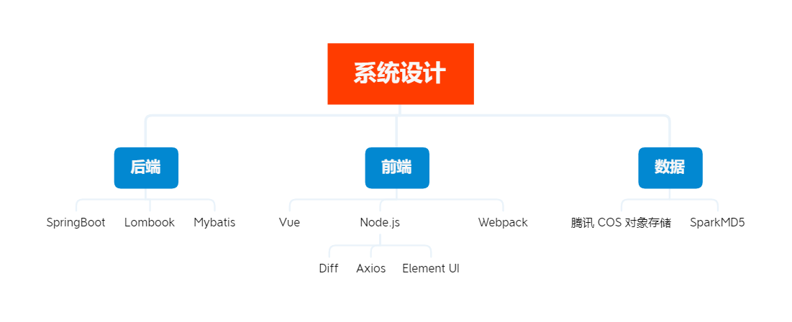

图2-1 系统架构图

2.1.2 系统工作原理
使用Vue作为前端的显示对象，通过GET POST等请求获取到后端所需要的数据显示，并对用户所需要的操作进行返回，进行数据的交换和互通。使用Springboot对数据的接口进行规范和限制，通过Mybatis对数据库的数据进行增删改查。

2.2 系统总体设计

2.2.1 功能模块设计
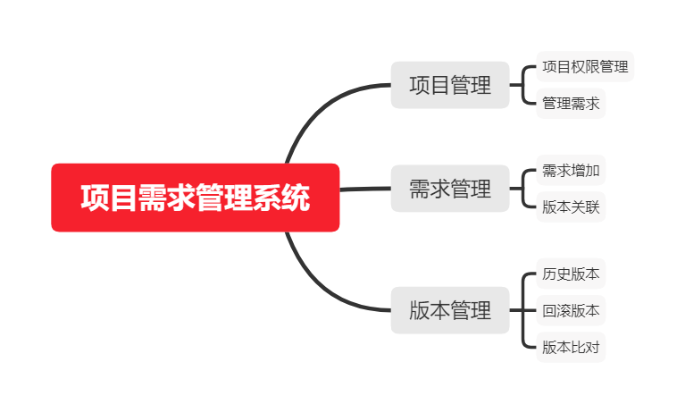
通过对系统的需求分析和可行性分析，本系统从整体上设计了以下几个模块

图2-2 系统功能模块图

2.2.2 系统流程设计
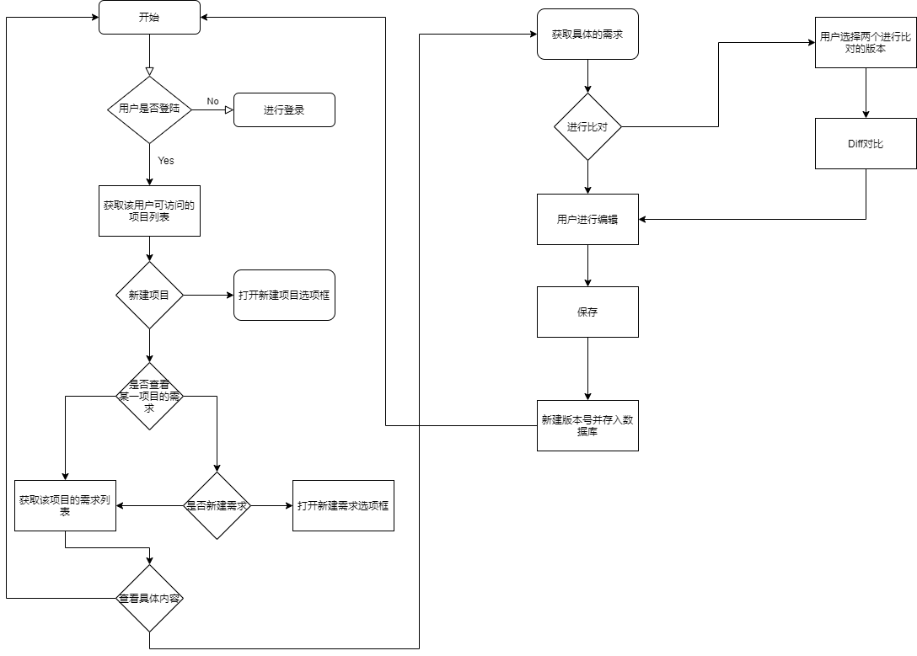
图2-3 系统流程图
本系统的主要流程：对登录进行检测后，对能访问的项目进行展示，并提供用户选择项目的需求，查看需求的文本内容和附件内容，进行修改和编辑并上传至云端，保存到数据库。

2.2.3 业务逻辑层设计
项目需求管理平台主要业务逻辑在于版本号的生成和更新版本时对版本内容的管理操作。
- 版本号生成
版本号生成时，参考Git版本管理工具的设计思路，首先收集即将要生成的
内容的当前版本以及当前的系统日期，并生成JSON格式的字符串，使用SHA-1加密的方式获取到唯一的版本号序列。
- 版本内容更新处理
前端会对更改内容进行处理成HTML格式的字符串，对附件进行文件的读取后生成MD5，存储至云端对象服务器，所有附件存储为数组形式返回至后端。对内容是否有更新和是否有附件内容的变化均有不同的处理方式。
- 内容的差异对比分析
对两个版本分别获取具体信息后，对其中的HTML文件使用Diff算法进行比对分析，并对对比后的结果进行染色处理，即增加的使用绿色，减少的使用红色对字符串进行修改，对附属文件数组中所有文件的MD5进行两个数组的比对，获取有差异的文件并展示出来。

2.3 系统数据模型设计
数据库管理系统的后台，存储着所有的信息，数据库在一个管理系统中占有非常重要的地位，数据库结构设计的好坏将直接对应用系统的效率以及实现的效率产生影响。合理的数据库结构可以提高存储的效率，保证数据的完整性和一致性。只有系统管理员才有对数据库系统直接的操作权。

2.3.1 概念结构设计—E-R图
E-R图(实体-关系图)提供了表示实体、属性和联系的方法^{[23]}。实体用矩形表示，矩形框内写明实体名。 属性用椭圆型表示，并用无向边与其相应实体连接起来。联系用菱形表示，菱形框内写明联系名，并用无向边与其有关实体连接。本系统采用E-R图的方法进行数据库概念结构设计，系统部分E-R图，如图2-6所示。
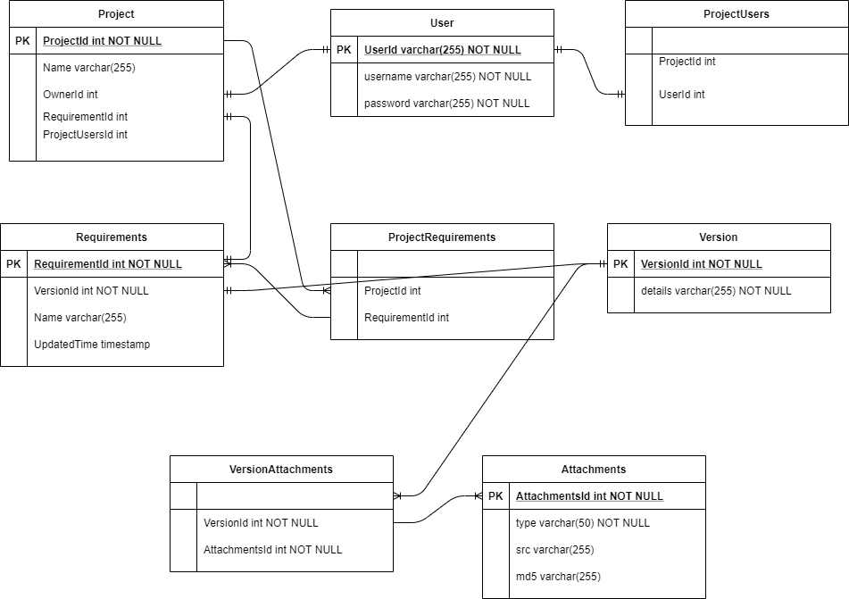

图2-6 整体数据库E-R图

2.3.2 逻辑结构设计—关系表
在系统的数据库设计中，首先要创建系统数据库，然后在数据库中创建需要的表和字段。在这个数据库管理系统中要建立8张数据表。这8张数据表的字段说明。
用户表，如表2-1所示。
表2-1 User 用户表
名称 | 类型 | 可否为空 | 说明 | 备注
UserId | int(255) | 否 | ID值 | 主键
username | varchar(20) | 否 | 用户名
password | varchar(16) | 否 | 密码
表2-2 Project项目表
名称 | 类型 | 可否为空 | 说明 | 备注
ProjectId | int(255) | 否 | 项目ID | 主键
Name | varchar(20) | 否 | 项目名称
OwnerId | varchar(16) | 否 | 项目拥有者的ID
ProjectUsersId | varchar(16) | 否 | 具有访问权限的访问id
RequirementId | varchar(11) | 否 | 项目拥有的需求
表2-3 ProjectUsers 项目可访问用户表
名称 | 类型 | 可否为空 | 说明 | 备注
ProjectId | int(255) | 否 | 项目ID | 主键
UserId | varchar(20) | 否 | 用户ID
表2-4 ProjectRequirements 项目需求连接表
名称 | 类型 | 可否为空 | 说明 | 备注
ProjectId | int(255) | 否 | 项目ID | 主键
RequirementId | varchar(20) | 否 | 需求ID
表2-5 Requirements 需求表
名称 | 类型 | 可否为空 | 说明 | 备注
RequirementId | int(255) | 否 | 需求ID | 主键
VersionId | varchar(20) | 否 | SHA-1格式的版本号
Name | varchar(16) | 否 | 需求名称
UpdatedTime | varchar(16) | 否 | 最后更新时间
表2-6 Version 版本表
名称 | 类型 | 可否为空 | 说明 | 备注
VersionId | int(255) | 否 | SHA-1格式的版本号 | 主键
details | varchar(20) | 否 | 需求内容HTML字符串
表2-7 VersionAttachments 版本附件连接表
名称 | 类型 | 可否为空 | 说明 | 备注
VersionId | int(255) | 否 | 项目ID | 主键
AttachmentsId | varchar(20) | 否 | 附件ID
表2-8 Attachments 附件表
名称 | 类型 | 可否为空 | 说明 | 备注
AttachmentsId | int(255) | 否 | 附件ID | 主键
src | varchar(20) | 否 | 下载地址
type | varchar(16) | 否 | 类型
Md5 | varchar(16) | 否 | 文件MD5值

3 系统实现

3.1 数据库连接及相关配置文件
该系统使用的数据库管理系统是MySQL，Web框架使用Vue，使用的MySQL版本是MySQL 5.6.3 ，Vue的版本是 2.6.3 将两个软件分别进行安装、配置及测试。
(1) 安装数据库驱动程序和数据库

(2) 编写数据库连接的yaml文件
上述工作安装完成后就可以编写数据库连接的代码了，文件代码保存到application.ymk文件中，如表3-1所示。
表3-1 application.ym 代码
spring:
datasource:
# 数据源基本配置
username: root
password: md5(mysql)
driver-class-name: com.mysql.cj.jdbc.Driver
url: jdbc:mysql://cdb-6w8vmwmg.bj.tencentcdb.com:10120/javaee5?serverTimezone=UTC&useSSL=false
initialization-mode: always
# 数据源其他配置
initialSize: 5
minIdle: 5
maxActive: 20
maxWait: 60000
timeBetweenEvictionRunsMillis: 60000
minEvictableIdleTimeMillis: 300000
validationQuery: SELECT 1 FROM DUAL
testWhileIdle: true
testOnBorrow: false
testOnReturn: false
poolPreparedStatements: true
# 配置监控统计拦截的filters，去掉后监控界面sql无法统计，'wall'用于防火墙
filters: stat,wall,log4j
maxPoolPreparedStatementPerConnectionSize: 20
useGlobalDataSourceStat: true
connectionProperties: druid.stat.mergeSql=true;druid.stat.slowSqlMillis=500
jackson:
date-format: yyyy-MM-dd HH:mm:ss
server:
port: 8080

(3) 发布访问数据库的web应用
其次，在Vue的src目录下新建api文件夹并使用Axios编写后端对应的接口
表3-3 product.js
import service from 'axios'
/**
* 获取当前用户可以查看的项目列表
* @param userId
* @returns {Promise<AxiosResponse<any>>}
*/
export function getProjectList (userId) {
return service.get(`/product/${userId}/product/list`)
}
/**
* 获取某项目的所有需求
* @param projectId
* @returns {Promise<AxiosResponse<any>>}
*/
export function getProjectRequirementList (projectId) {
return service.get(`/product/projectRequirements/${projectId}`)
}
/**
* 删除一个项目或者需求
* @param type 类型 可选值为 Requirement Project
* @param value id值
* @param userId 用户id
* @returns {Promise<AxiosResponse<any>>}
*/
export function deleteProjectOrRequirement (type, value, userId) {
return service.delete(`/product/delete/${type}`, {
params: {
}
})
}
/**
* 获取需求的所有版本
* @param requirementId
* @returns {Promise<AxiosResponse<any>>}
*/
export function getVersionsOfRequirement (requirementId) {
return service.get(`/product/getAll/${requirementId}`)
}
/**
* 回滚版本
* @param requirementId 需求id
* @param versionId 将要回滚的版本id
* @returns {Promise<AxiosResponse<any>>}
*/
export function rollBackVersion (requirementId, versionId) {
return service.get('/product/Old', {
params: {
requirementId,
versionId
}
})
}
/**
* 获取某一需求某一版本的详细内容
* @param requirementId
* @param versionId
* @returns {Promise<AxiosResponse<any>>}
*/
export function getRequirementDetails (requirementId, versionId) {
return service.get('/product/get/aLLVersionRequirements', {
params: {
requirementId,
versionId
}
})
}
export function getTwoRequirementDetails ({ requirementId1, versionId1 }, { requirementId2, versionId2 }) {
return service.all([
getRequirementDetails(requirementId1, versionId1),
getRequirementDetails(requirementId2, versionId2)
])
}
/**
* 更新需求的内容
* @param requirement_id 待更新需求的id
* @param details 需求的html内容
* @param attachments 附件数组
* @returns {Promise<AxiosResponse<any>>}
*/
// eslint-disable-next-line camelcase
export function updateRequirement (requirement_id, details, attachments) {
return service.put('/product/update', {
requirement_id,
details,
attachments
})
}
/**
* 新增项目的需求
* @param name
* @param project_id
* @returns {Promise<AxiosResponse<any>>}
*/
// eslint-disable-next-line camelcase
export function addRequirement (name, project_id) {
return service.post('/product/addR',
{
name,
project_id
})
}
/**
* 获取项目可访问的用户id列表
* @param project_id 项目的id
* @returns {Promise<AxiosResponse<any>>}
*/
// eslint-disable-next-line camelcase
export function getVisibleUsers (project_id) {
return service.get('/product/getU', {
params: {
project_id
}
})
}
/**
* 增加项目可访问的用户
* @param project_id
* @param user_id int类型数组
*/
// eslint-disable-next-line camelcase
export function addVisibleUsers (project_id, user_id) {
return service.post('/product/addu', {
project_id,
user_id
})
}
// eslint-disable-next-line camelcase
export function addProject (name, owner_id) {
return service.post('/product/addProject', {
name,
owner_id
})
}

表3-5 user.js
import axios from 'axios'
export function login (username, password) {
return axios.post('/users/login', {
username,
password
})
}

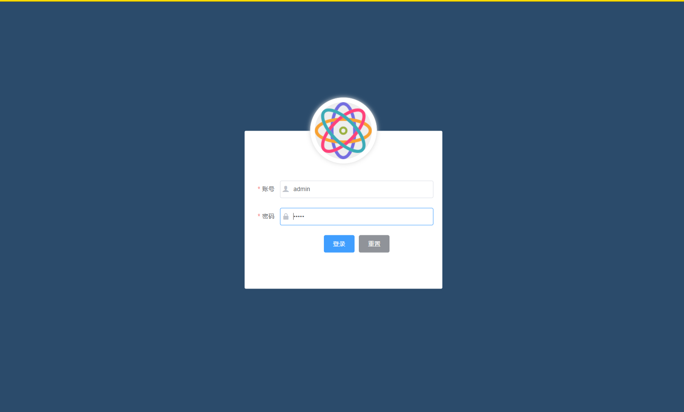
最后，导入Springboot框架所需的各种架包，运行Vue，然后在浏览器地址栏中输入如下地址 http://localhost:8081 可以看到前台显示结果。

3.2 项目模块的实现

3.2.1登录模块的实现
图3-1 登录界面
用户输入账号密码和验证码，点击登录后通过POST请求到后端获取登录状态
表3-6 Login.vue部分代码
this.$refs.loginFormRef.validate((valid) => {
if (!valid) return false
login(this.loginForm.username, this.loginForm.password)
.then((res) => {
this.$message.success('欢迎回来 ! ' + res.data.user.username)
window.sessionStorage.setItem('token', res.data.user.user_id)
this.$router.push('/home')
})
.catch(() => {
this.$message.error('登录信息错误')
})
})
</script>
表3-7 UserController部分代码
} /**
* 登入
*/
@PostMapping("/login")
public R login(@RequestBody UserLoginVo userEntity){
UserEntity login = userService.login(userEntity);
return R.ok().put("user",login);
}

3.2.2查看所有项目模块的实现
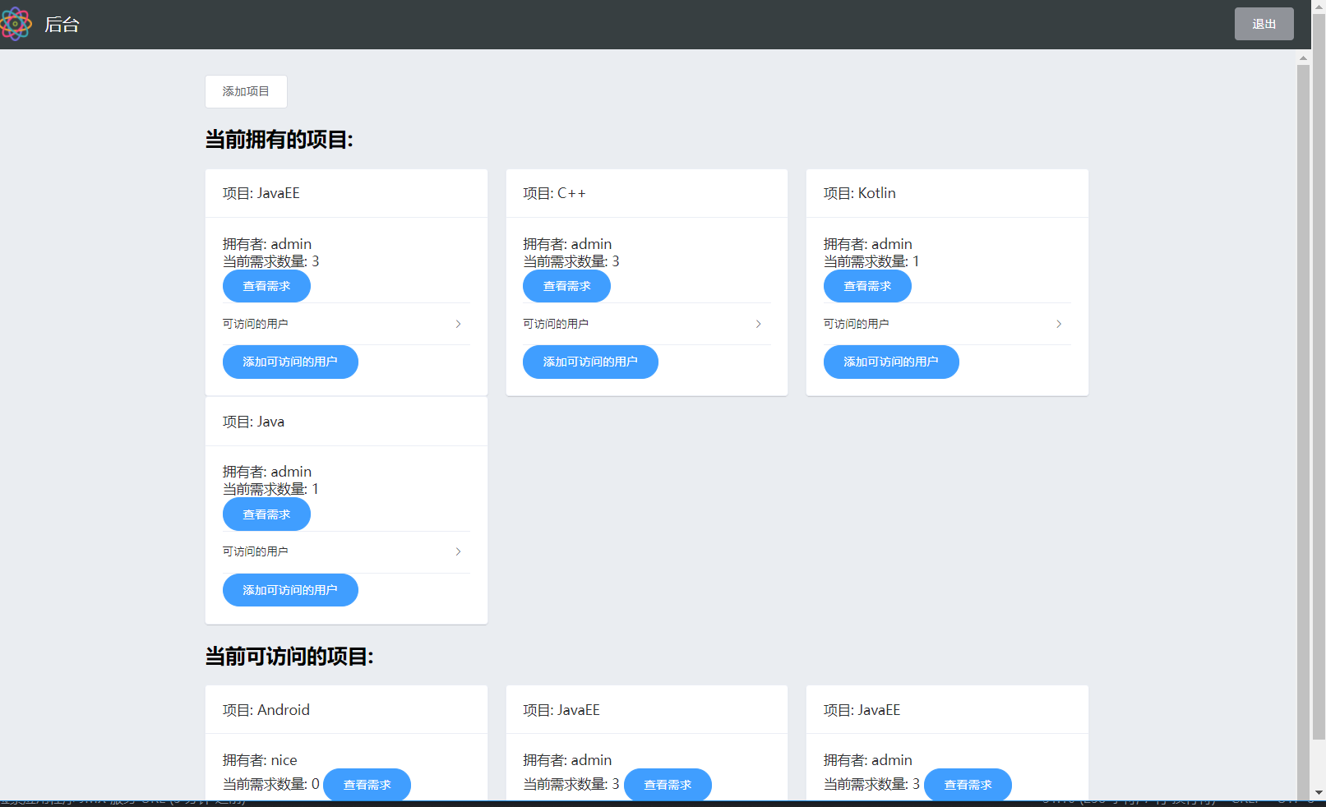
用户登录成功后，会返回用户的id，通过id向后端获取该用户能查看的所有项目。

图3-2 项目列表

布局和样式部分用到了ElementUI的组件
其中获取项目列表的关键代码如表3-8，表3-9所示。

表3-8 Welcome.vue 部分代码
import {getList} from '@/api/project/project'

created () {
this.getList()
},
methods:{
getList () {
getProjectList(window.sessionStorage.getItem('token'))
.then((res) => {
console.log(res)
this.visible = res.data.data.visible
this.owned = res.data.data.owned
})
.catch((res) => {
console.log(res)
})
},

}

表3-9 ProductController 返回项目的部分代码
/**
* 获取当前用户可以进行查看的项目列表
*/
@GetMapping("/{userId}/product/list")
public R projectList(@PathVariable("userId") Integer userId) {
ProductListVo vos = projectService.productList(userId);
return R.ok().put("data", vos);
}

关于获取项目的需求列表，和获取项目可访问的人员的关键代码，如表3-10.表3-11所示。
表3-10 Welcome.vue 部分代码

//* 获取可访问某项目的用户
getVisibleUser (res) {
getVisibleUsers(res)
.then((res) => {
this.requirementsVisibleUsers = res.data.data
})
},
} //* 查看某一项目的需求
checkProject (productId) {
getProjectRequirementList(productId)
.then((res) => {
this.requirementsVisible = true
this.requirementsDialog = res.data.data
this.requirementsProjectId = productId
})
.catch(() => {
this.$message.error('错误')
})
},

表3-11 ProductController 除项目列表外的部分代码
/**
* 查看某项目的所有需求
*/
@GetMapping("/projectRequirements/{projectId}")
public R projectRequirements(@PathVariable("projectId") Integer projectId) {
List<RequirementsEntity> requirementsEntities = projectService.projectRequirements(projectId);
return R.ok().put("data", requirementsEntities);
}

3.2.3获取详情模块的实现
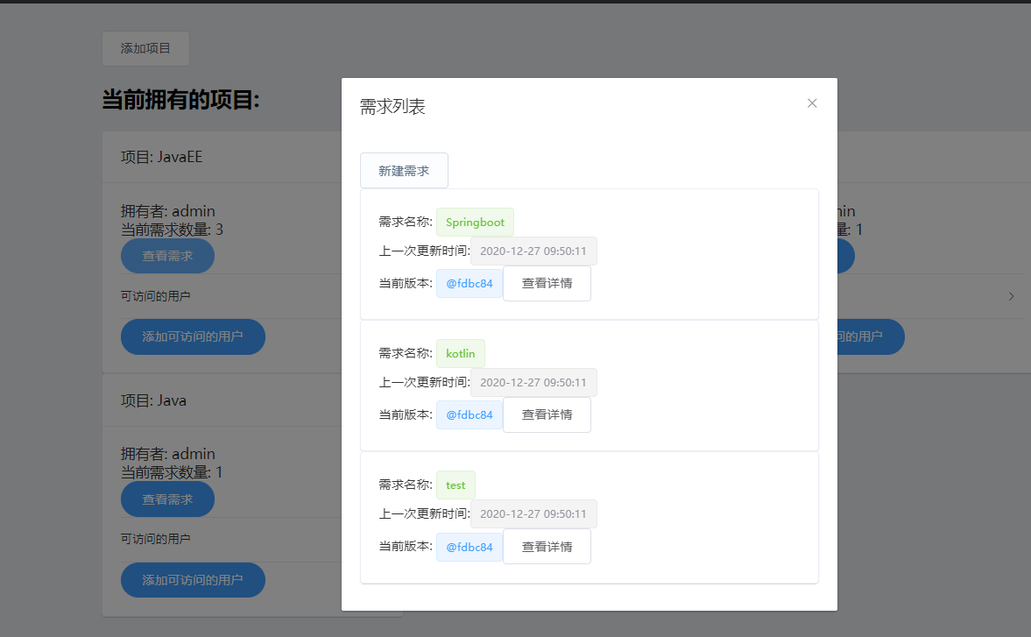
图3-3 访问详情界面
用户可自行选择查看某个项目的哪一项需求，并能看到当前的版本号和需求名称，最后一次更新时间等。
其关键代码如表3-12所示。
表3-12 ProductController返回指定项目的需求数组
/**
* 查看某项目的所有需求
*/
@GetMapping("/projectRequirements/{projectId}")
public R projectRequirements(@PathVariable("projectId") Integer projectId) {
List<RequirementsEntity> requirementsEntities = projectService.projectRequirements(projectId);
return R.ok().put("data", requirementsEntities);
}

3.3 详情模块的实现

3.3.1详情查看模块的实现
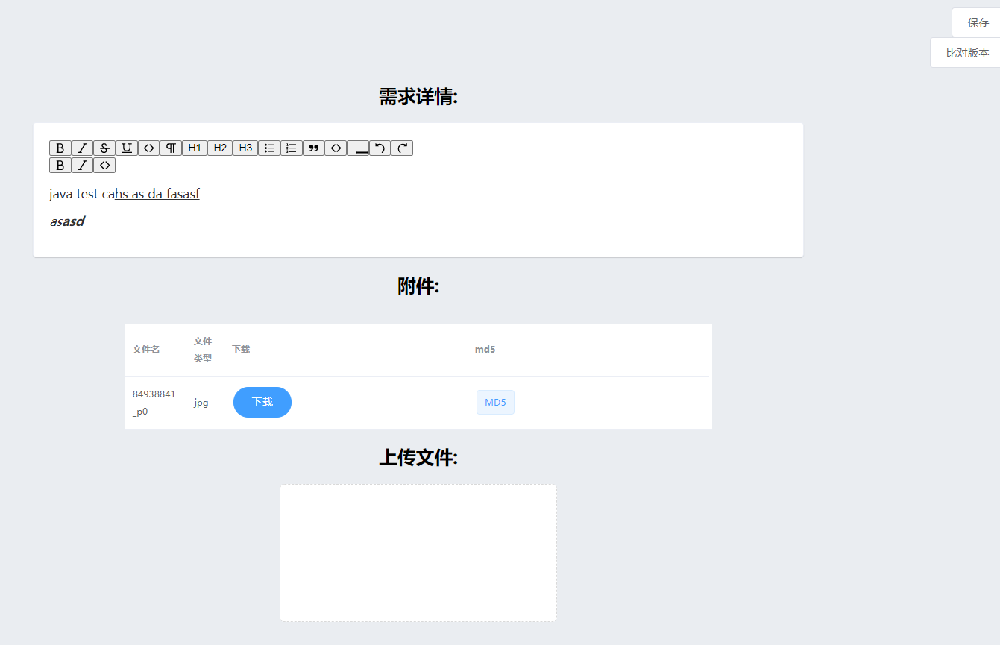
当用户选择了查看某一具体需求的详情之后，通过VueRouter跳转到该页面并获取详细内容，使用tiptap富文本组件显示需求内容以及附属文件，则，效果如图3-10，图3-11所示，代码如表3-23,表3-24所示。

图3-10 详情显示页面
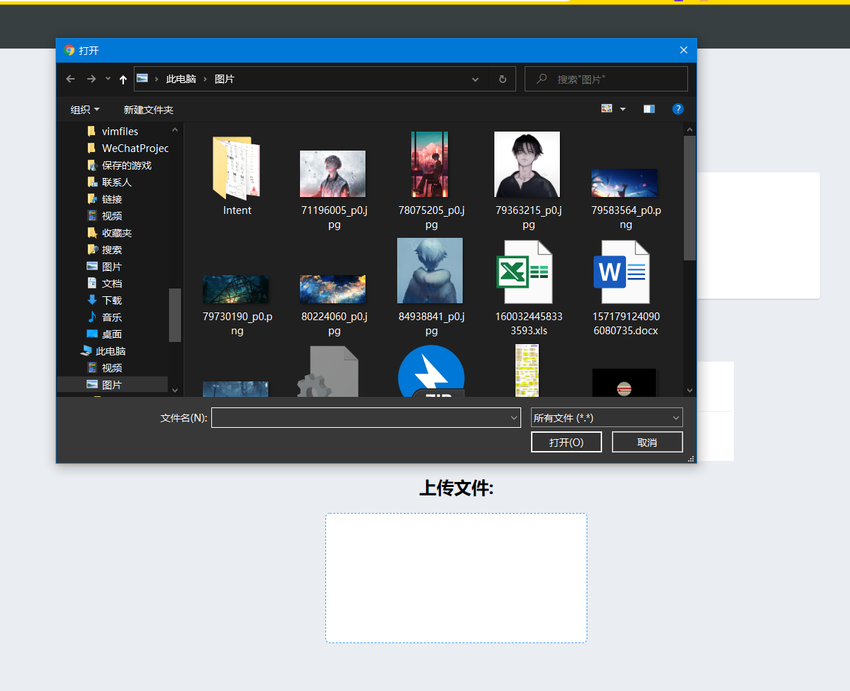
图3-11 文件上传选择

表3-23 RequirementDetails.vue中部分代码
created () {
//* 获取需求的详情
getRequirementDetails(this.$route.query.requirement_id, this.$route.query.version_id)
.then((res) => {
console.log(res.data.data)
this.requirementDetails = res.data.data
this.$refs.editor.editor.setContent(res.data.data.version.details)
})
this.cos = cos
}
}
表3-24 cos.js中上传文件和计算md5的部分代码
//* 通过 腾讯 cos 上传文件
async cosUpload (fileObject) {
const file = fileObject.file
let currentFileMd5 = await getFileMD5(file)
this.cos.putObject({
Bucket: 'hzieecos-1300064754',
Region: 'ap-shanghai',
Key: '/assets/' + currentFileMd5 + '-' + file.name,
StorageClass: 'STANDARD',
Body: file,
onProgress: progressData => {
console.log(progressData)
}
}, (err, data) => {
console.log(err || data)
if (data.statusCode === 200) {
this.$message.success('上传成功')
//* 对附件的列表处理
let attachment = {
md5: currentFileMd5,
type: getFileType(file.name),
src: 'https://' + data.Location
}
console.log(attachment)
this.requirementDetails.attachments.push(attachment)
}
}
)

import SparkMD5 from 'spark-md5'
/**
* 使用 spark-md5 生成文件MD5摘要
* @resolve {string} md5
*/
export async function getFileMD5 (file) {
return new Promise((resolve, reject) => {
const blobSlice =
File.prototype.slice ||
File.prototype.mozSlice ||
File.prototype.webkitSlice
const chunkSize = 2097152 // Read in chunks of 2MB
const chunks = Math.ceil(file.size / chunkSize)
const spark = new SparkMD5.ArrayBuffer()
const fileReader = new FileReader()
let currentChunk = 0
fileReader.onload = function (e) {
spark.append(e.target.result) // Append array buffer
currentChunk++
if (currentChunk < chunks) {
loadNext()
} else {
resolve(spark.end())
}
}
fileReader.onerror = function (e) {
reject(e)
}
function loadNext () {
const start = currentChunk * chunkSize
const end = start + chunkSize >= file.size ? file.size : start + chunkSize
fileReader.readAsArrayBuffer(blobSlice.call(file, start, end))
}
loadNext()
})
}

点击版本比对按钮，在页面中选择想要进行比对的两个版本，即可看到两个版本的内容和上传的附属文件之间的差异，页面效果如图3-12，代码如表3-25所示。
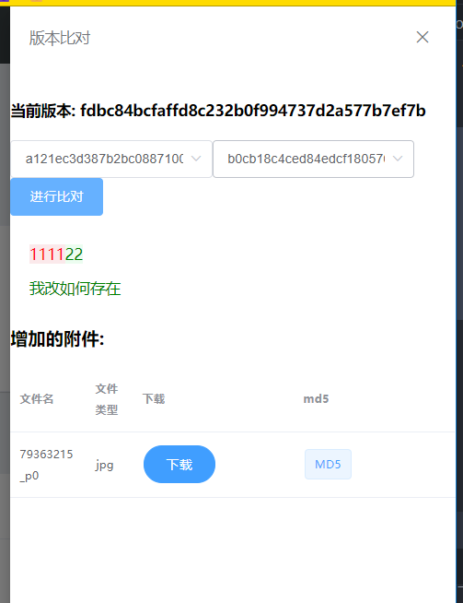
图3-12 版本差异比对

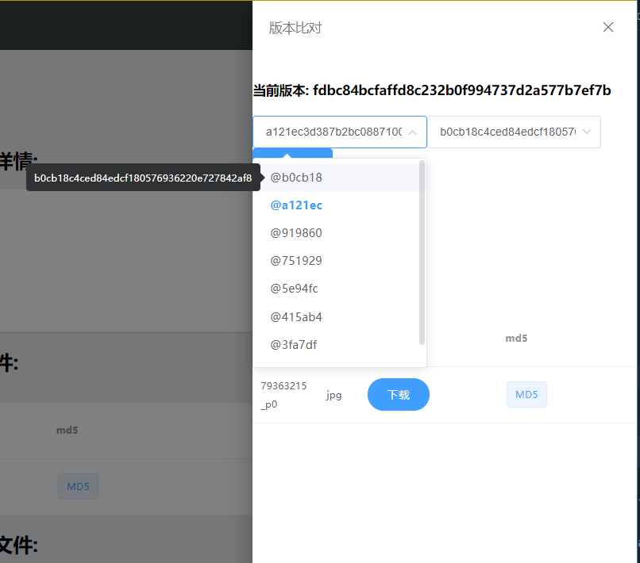
图 3-13 版本比对选择

表3-25 ProductController中返回指定版本的信息
/**
* 查看某一需求的指定版本的全部具体内容
*/
@GetMapping("/get/aLLVersionRequirements")
public R getALLVersionRequirements(@RequestParam("requirementId") Integer requirementId,
@RequestParam("versionId") String versionId){
RequirementsVo requirementsVo = projectService.getALLVersionRequirements(requirementId,versionId);
return R.ok().put("data",requirementsVo);
}

在用户点击保存按钮之后，会自动生成新的版本号并设置当前需求的版本为新的版本，如图3-13所示，代码如表3-26所示。

图3-13修改商品信息界面
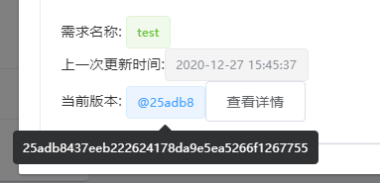

表3-26 ProductController中生成新版本号的部分代码
/**
* 对当前的需求进行更新
*/
@PutMapping("/update")
public R updateRequirement(@RequestBody RequirementUpdateVo requirementUpdateVo){
int r = projectService.updateRequirement(requirementUpdateVo);
if (r==1){
return R.ok();
}else {
return R.error("更新失败");
}
}

@Override
public int updateRequirement(RequirementUpdateVo requirementUpdateVo) {
/*
* 判断 `Attachments` 数组长度是否为 `0` `details`字段是否为空
*
* 1. 若两者都满足 则结束当前所有的操作
* 2. 若至少一者满足
* 1. 生成新的`VersionId` ^[1]^
* > 2. 上述的`Object`转成`String`类型并进行`SHA-1`加密后
* 2. 判断 `details` 字段是否为 `""` 空
* 1. 若为空 则将新的 `VersoinId` 的字段中的 `details` 设置为旧 `VersoinId` 对应的 `details` 内容
* 2. 若不为空 则将新的 `VersoinId` 的字段中的 `details` 设置为传过来的`details`内的内容
* 3. 判断 `Attachments` 数组长度是否为 `0`
* 1. 若为 `0`
* 1. 获取旧`VersionId` 在 `VersionAttachments`表中对应的所有`AttachmentsId`字段的值
* 2. 在`VersoinAttachments` 表中插入 新`VersoinId` 以及所有的上一步获得的旧`AttachmentsId`的值
* 2. 若不为`0`
* 1. 在`VersionAttachments`表中插入 新`VersionId`以及传过来的`Attachments`数组内的内容
*/
//1. 判断 `Attachments` 数组长度是否为 `0` `details`字段是否为空,若两者都满足 则结束当前所有的操作
if (requirementUpdateVo.getAttachments().size()==0&& Objects.equals(requirementUpdateVo.getDetails(), "")){
return 0;
}else {
VersionIdVo versionIdVo = new VersionIdVo();
versionIdVo.setUpdatedTime(new Date());
versionIdVo.setCurrentVersion(projectDao.findVersionById(requirementUpdateVo.getRequirement_id()).getVersion_id());
String string = versionIdVo.toString();
//* 新生成得版本号
String versionId = sha1.encrypt(string);
//* 当前得需求
RequirementsEntity entity = projectDao.findRequirements(requirementUpdateVo.getRequirement_id());
String oldV = entity.getVersion_id();
VersionEntity oldVersion = projectDao.findVersion(oldV);
entity.setVersion_id(versionId);
//2. 判断 `details` 字段是否为 `""` 空
//1. 若为空 则将新的 `VersoinId` 的字段中的 `details` 设置为旧 `VersoinId` 对应的 `details` 内容
if (requirementUpdateVo.getDetails().equals("")){
//更新需求表的versionId
projectDao.updateRequirement(entity.getRequirement_id(),versionId,new Date());
projectDao.insertVersion(versionId,oldVersion.getDetails(),requirementUpdateVo.getRequirement_id());
}else {
//2. 若不为空 则将新的 `VersoinId` 的字段中的 `details` 设置为传过来的`details`内的内容
projectDao.insertVersion(versionId,requirementUpdateVo.getDetails(),requirementUpdateVo.getRequirement_id());
projectDao.updateRequirement(entity.getRequirement_id(),versionId,new Date());
}
//3. 判断 `Attachments` 数组长度是否为 `0`
if (requirementUpdateVo.getAttachments().size()==0){
//1. 若为 `0`
// 1. 获取旧`VersionId` 在 `VersionAttachments`表中对应的所有`AttachmentsId`字段的值
// 2. 在`VersoinAttachments` 表中插入 新`VersoinId` 以及所有的上一步获得的旧`AttachmentsId`的值
List<VersionAttachmentsEntity> versionAttachmentsEntities = projectDao.findVAById(oldV);
versionAttachmentsEntities.stream().forEach(item->{
projectDao.insertVA(versionId,item.getAttachments_id());
});
}else {
// 2. 若不为`0`
// 1. 在`VersionAttachments`表中插入 新`VersionId`以及传过来的`Attachments`数组内的内容
List<RequirementsVo.Attachments> attachments = requirementUpdateVo.getAttachments();
attachments.stream().forEach(attachments1 -> {
AttachmentsEntity attachmentsEntity = new AttachmentsEntity();
BeanUtils.copyProperties(attachments1,attachmentsEntity);
projectDao.insertAA(attachmentsEntity);
projectDao.insertVA(versionId,attachmentsEntity.getAttachments_id());
});
}
return 1;
}
}

同时用户还可以新建一个项目以及新建一个需求等,如图3-14，3-15所示，代码如表3-27所示。
图3-14新建项目

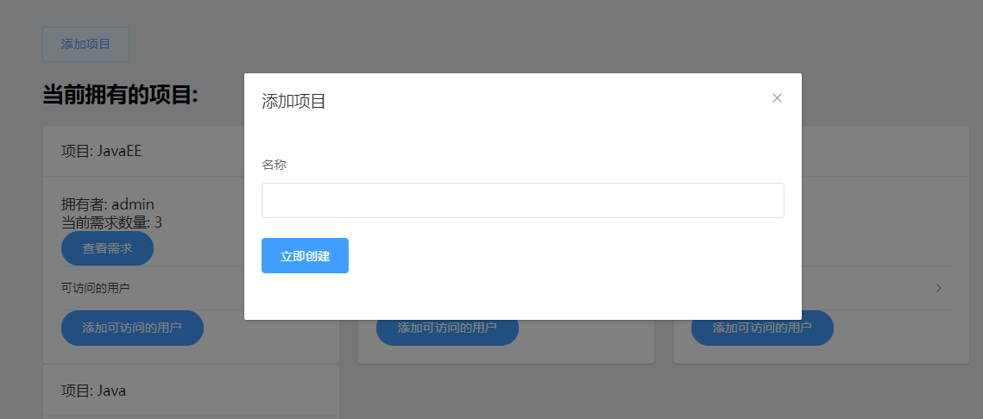

图3-15 新建需求
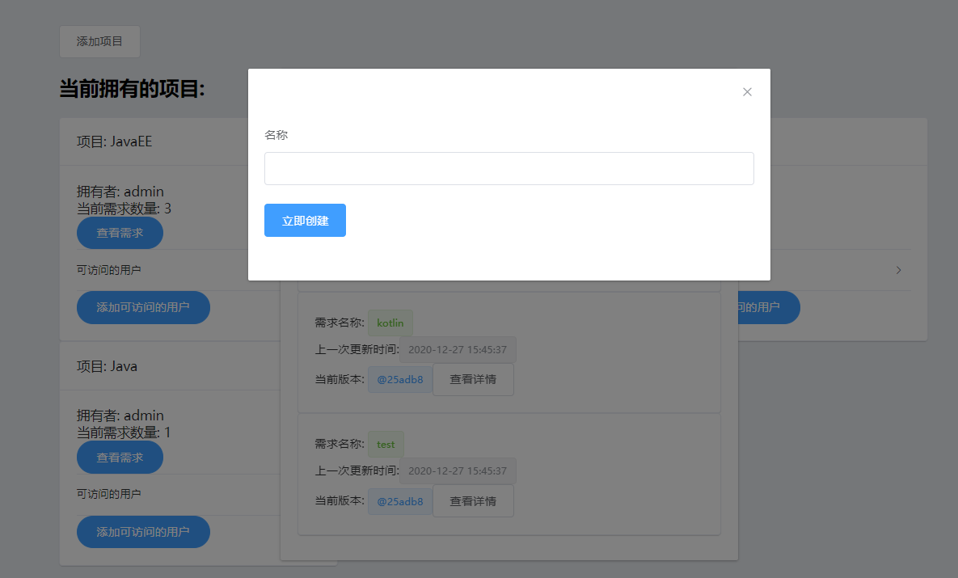

表3-27 ProductController.java中新建项目和新建需求的部分代码
/**
* 新增需求
*/
@PostMapping("/addR")
public R addR(@RequestBody RVo rVo){
VersionIdVo versionIdVo = new VersionIdVo();
versionIdVo.setUpdatedTime(new Date());
versionIdVo.setCurrentVersion("version");
String string = versionIdVo.toString();
String encrypt = sha1.encrypt(string);
projectDao.insertR(encrypt,rVo.getName(),new Date());
RequirementsEntity entity = projectDao.findByRV(encrypt);
projectDao.updateProject(rVo.getProject_id(),entity.getRequirement_id());
projectDao.insertPR(rVo.getProject_id(), entity.getRequirement_id());
projectDao.addVersion(encrypt, entity.getRequirement_id());
return R.ok();
}
/**
* 新增项目
*/
@PostMapping("/addProject")
public R addProject(@RequestBody ProjectEntity projectEntity){
ProjectEntity projectEntity1 = new ProjectEntity();
BeanUtils.copyProperties(projectEntity,projectEntity1);
projectDao.insertproject(projectEntity1);
return R.ok().put("data",projectEntity1.getProject_id());
}

4 结 论
在本学期学习SSM框架的时候还是一知半解的，其复杂的配置和繁冗的逻辑结构让我对于开发一个较完善的项目结构有所顾及，后来我接触到了Springboot以及Lombook，通过简单的学习和体验之后，能够完成基本使用需求和逻辑。于是选择了项目需求这个难度最高的题目，一来是我对Git的版本管理比较感兴趣，二来是因为我觉得这个难度虽高但是一旦思路清晰了，实现起来是很快的。
系统开发采用前后端分离的开发模式，前端使用了Vue作为框架，后端采用Springboot,数据库使用Mysql
系统的亮点在于能够提供版本的历史管理，回滚系统，以及版本之间的比对。系统中多个地方对数据的逻辑操作非常繁杂，是难点之一。其中，版本比对功能最为耗时，使用了成熟的Diff算法对富文本保存的HTML内容进行比对并对比对的结果做颜色区分处理，模仿了类似Github的效果。同时对附件也有比对，实现的时候使用了MD5值进行比对的方法。
系统的构思特色在于对关键功能能够进行简单化的实现方式，前后端完全分离，意味着同样的系统可以在不同的前端设备上实现。
不足之处在于没有很好的利用Vue的组件化设计，将页面功能进行拆分化，部分页面的数据变量，结构过于复杂，耦合程度过高。数据库的设计不合理，不能满足第三范式，同时对后续功能的开发扩展支持不够好。
平台未开发的模块如下：在线的Excel, Word表格编辑没有能实现，有了初步的思路但是并不能实现。全局搜索功能由于不能很好的处理Word和Excel中的内容并形成可供查找的字符串形式，以及搜索的性能考虑，没有实现。
从大一开始学习的基础网页和Java，直到学习了Springboot，让我从简单的静态网页设计一直到了能够动态设计和进行复杂数据交互的Vue与Springboot结合的效果，让我一步一步对项目的实现和设计更加熟悉和了解。

